ESPECIFICACIONES TÉCNICAS DE KITS COMPLEMENTARIOS DE HIGIENE PERSONAL

1. Contenido del kit:

N° | ITEMS | CANT. | PRESENTACIÓN | ESPECIFICACION TÉCNICA
1 | Cepillo dental para adultos | 4 | Estándar | Cerdas suaves con púas de nylon y puntas redondeadas. El mango debe ser recto, de bordes redondeado, área antideslizante y con un largo adecuado para adultos. El cabezal de bordes redondeados y punta de diamante.
2 | Cepillo dental para niños | 2 | Estándar | Cerdas suaves con púas de nylon y puntas redondeadas. El mango debe ser recto, de bordes redondeado, área antideslizante y con un largo adecuado para niños. El cabezal de bordes redondeados y punta de diamante.
3 | Crema dental tubo | 2 | 75ml | Crema dental con flúor en concentraciones aprobadas por los organismos de control sanitario.
4 | Crema dental tubo para niños | 1 | 75 ml | Crema dental con flúor en concentraciones aprobadas por los organismos de control sanitario, saborizada
5 | Jabón de tocador | 4 | 250g | En barra, de glicerina.
6 | Jabonera plástica | 1 | Estándar | Capacidad de 250 gr. Con borde redondeados.
7 | Jabón para lavar ropa | 4 | 250 g | En barra perfumado para todo tipo de tela y color de la prenda.
8 | Detergente en polvo | 2 | 500 g | Polvo granulado perfumado para todo tipo de tela y color de la prenda.
9 | Papel higiénico | 2 | Unidad | Paquete por 4 rollos.
10 | Toallas sanitarias | 2 | Unidad | Paquete por 10 unidades normales tipo tela
11 | Toallas sanitarias nocturnas | 2 | Unidad | Paquete por 10 unidades tipo tela
12 | Desodorante | 2 | 50 gr. | Barra de desodorante perfumado, sólido y compacto.
13 | Toallas de baño | 2 | Unidad | 100 % algodón de 70cm por 140cm
14 | Repelente | 2 | 200 gr. | En crema, de uso externo con fórmula repelente para insectos para niños y adultos (LA ENTREGA DEPENDE DEL SECTOR)*
15 | Shampoo 2 en 1 | 1 | 375 ml | Líquido viscoso, aromatizado, 100% soluble en agua que no sea tóxico y que no produzca irritación en la piel.
16 | Shampoo infantil | 1 | 375 ml | Líquido viscoso, aromatizado, 100% soluble en agua que no sea tóxico y que no produzca irritación en la piel y los ojos.
17 | Peinilla | 1 | Unidad | Plástica con púas redondeadas.
18 | Afeitadora desechable | 1 | Paquete de 4 unidades | Doble hoja metálica y mango antideslizante.
19 | Alcohol en gel 70% | 2 | 250 gr. | Gel viscoso con 70% de alcohol etílico desnaturalizado con emoliente protector que ayude a prevenir el resecamiento de las manos. No contiene fragancias ni colorantes.  Presentación: Dispensador Manual

La caducidad de los productos debe ser mínimo 12 meses, a partir de la fecha de su recepción (en los productos que aplique).

2. presentación del Kit

El kit complementario de higiene personal que contiene los productos antes mencionados debe colocarse en una bolsa plástica transparente tipo PVC de 30 cm largo x 25 cm altura x 20 cm de profundidad. La imagen referencial debe ir impresa en la bolsa plástica, las dimensiones de la impresión deberá ser de 25 cm de largo x 20 cm de altura.

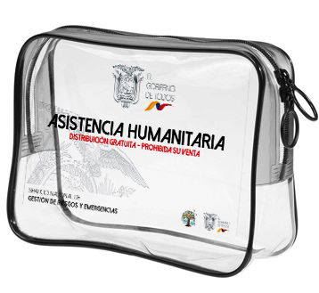

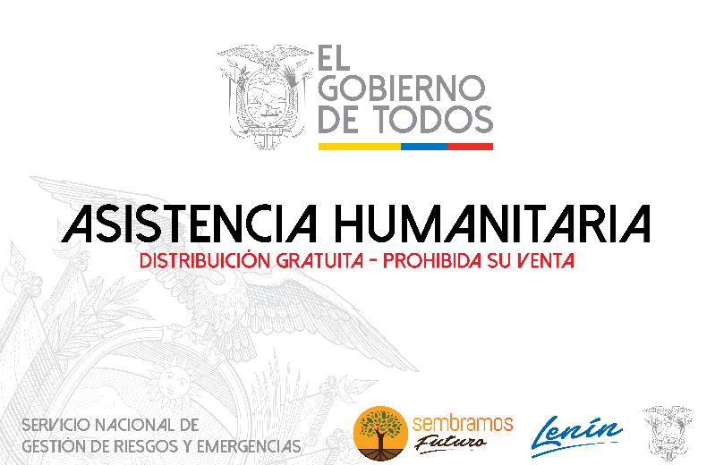

Imagen referencial

OBSERVACIONES IMPORTANTES:
Al momento de la entrega recepción de los kits complementarios de higiene personal, de encontrarse defectos de fabricación o que no cumplan la fecha de caducidad, o presentaren daños ocasionados por el transporte o estibaje, deberán ser canjeados para su recepción a satisfacción.
Forma de pago:
Se otorgará el 70% de anticipo y el saldo del 30% al finalizar la entrega de todos los bienes a entera satisfacción del Servicio Nacional de Gestión de Riesgos y Emergencias.

Lugar de entrega de acuerdo a las necesidades:
La entrega de los Kits complementarios de higiene personal se deberá realizar en la bodega del Servicio Nacional de Gestión de Riesgos y Emergencias (SNGRE), ubicada en la provincia del Guayas, ciudad de Guayaquil, en el Km. 12 ½ vía Daule Urb. Monte Bello mz.32 solar 3.

